# 实验一 DDC单回路PID控制

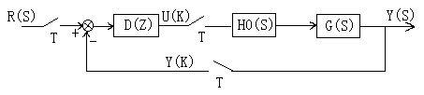

### 2. 对象动态特性实验

（1）将 $G(S)$ 离散化，写出输入/输出差分方程

$$G\left(s\right)=\frac{K_{1}}{{(1+T_{1}s)}^{2}}=\frac{1}{{(1+10s)}^{2}}$$

采用向后差分的离散化方法，

$$G\left(z\right)={\left.G(s)\right|}_{s=\frac{1-z^{-1}}{T}}=\frac{K_{1}T^{2}}{{(T+(1-z^{-1})T_{1})}^{2}}$$

$$\frac{Y(z)}{U(z)}=G\left(z\right)=\frac{K_{1}T^{2}}{{(T+(1-z^{-1})T_{1})}^{2}}$$

$${(T+(1-z^{-1})T_{1})}^{2}Y\left(z\right)=K_{1}T^{2}U(z)$$

对上式两端做 $z$ 的反变换，

$$\left(T^{2}+T_{1}^{2}+2T_{1}T\right)y\left(k\right)-2\left(T_{1}T+T_{1}^{2}\right)y\left(k-1\right)+T_{1}^{2}y\left(k-2\right)=K_{1}T^{2}u(k)$$

$$y\left(k\right)=\frac{K_{1}T^{2}u\left(k\right)+2\left(T_{1}T+T_{1}^{2}\right)y\left(k-1\right)-T_{1}^{2}y\left(k-2\right)}{\left(T^{2}+T_{1}^{2}+2T_{1}T\right)}$$

（2）用 $MATLAB$ 进行编程

代码如下：

clear all;  
%T = 1; %采样周期  
T_1 = 10; %s  
K_1 = 1;  
T = input("请输入T的大小：");  
du = 1; %单位阶跃  
time = 100; %s 总时间  
y = zeros(time,1);  
  
for t = 3:1:time  
 y(t) = (du*K_1*T^2+2*(T_1*T+T_1^2)*y(t-1)-T_1^2*y(t-2))/(T^2+T_1^2+2*T_1*T);  
end  
t = 1:1:time;  
figure(1)  
title("T=2s");  
plot(t,y);  
Gp = zpk([],[-0.1 -0.1],[0.01]);  
%Gs = feedback(Gp,1);  
dsys=c2d(Gp,T,'method'); % 传函离散  
[num,den]=tfdata(dsys,'v'); % 离散后提取分子分母  
figure(2)  
title("T=2s");  
dstep(num,den,100)

（3）取三个不同采样周期，绘制当输入U1为阶跃给定值时，输出的响应曲线，并打印

当选取阶跃值 $u\left(k\right)=1$，采样时间分别为 $T=1s$， $T=2s$， $T=5s$ 时，响应曲线如下图所示：

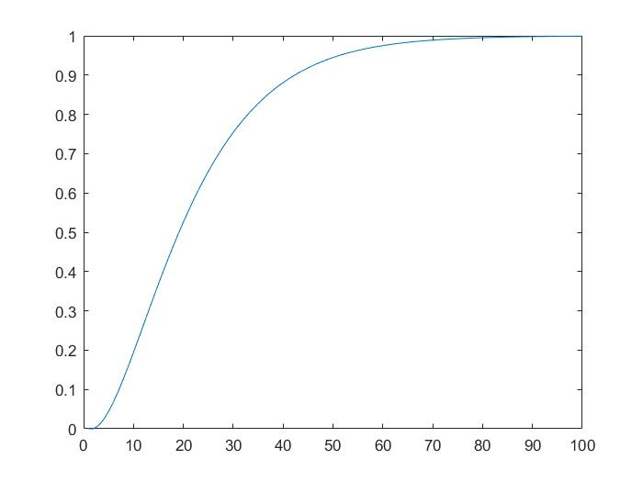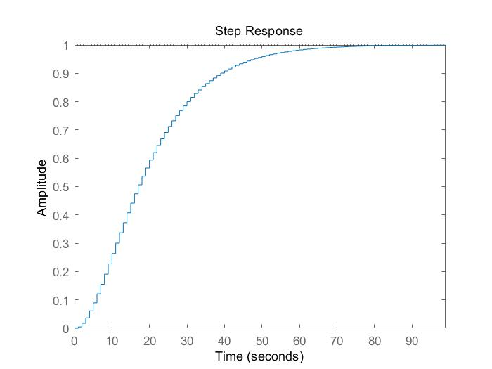

图 1 当T = 1s时

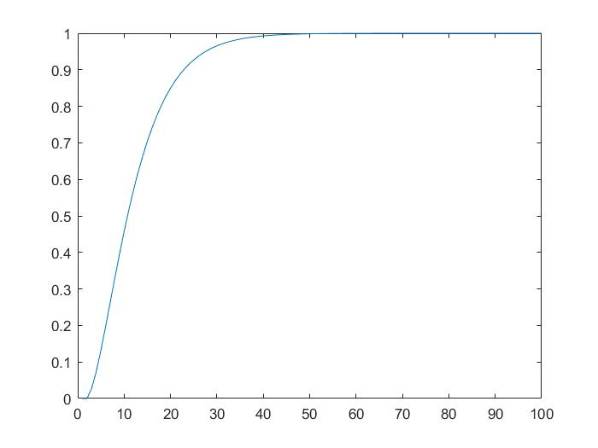 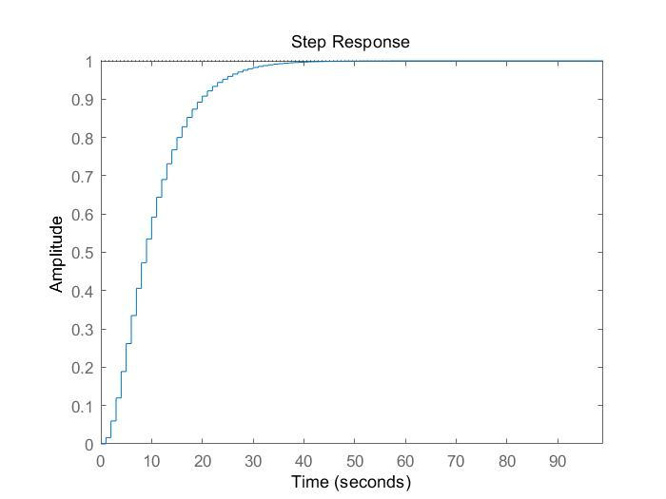

图 2 当T=2s时

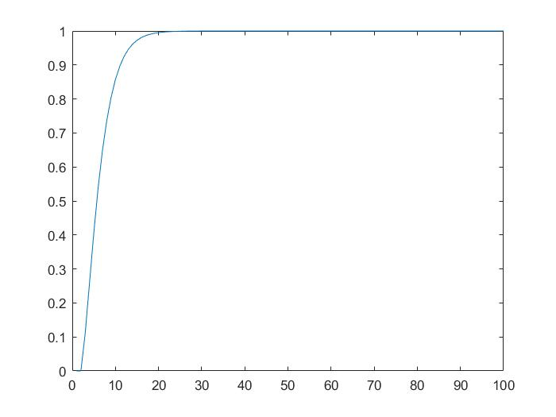 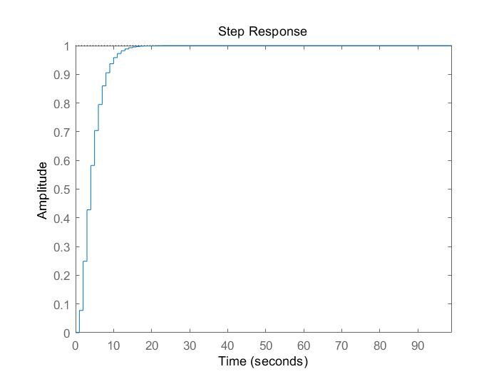

图 3 当T=5s时

从以上三个响应曲线可以看出，当 $T=1s$ 时，在80次采样时到达稳态，当 $T=2s$ 时，在40次采样时到达稳态，当 $T=5s$ 时，在16次采样时到达稳态。

### 3.单回路 $PID$ 控制实验

（1）根据上述动态特性曲线，采用工程整定方法整定PID参数。

采用临界比例度法

设调节器只有比例作用：

$$G_{K}\left(s\right)=\frac{1}{δ}=K_{u}$$

$$H_{0}\left(s\right)=\frac{1-e^{-sT}}{s}≈\frac{T}{1+\frac{sT}{2}}$$

系统的特征方程为：

$$1+G_{K}\left(s\right)∙G\left(s\right)∙H_{0}(s)=1+\frac{K_{1}}{δ{\left(1+T_{1}s\right)}^{2}}\frac{T}{1+\frac{sT}{2}}=0$$

系统稳定时，特征方程的根在虚轴上，代入 $s=jω$

$$δ=-\frac{K_{1}}{{\left(1+{jωT}_{1}\right)}^{2}}∙\frac{T}{1+\frac{jωT}{2}}$$

$$δe^{-jπ}=\frac{K_{1}T}{(1+{\left({ωT}_{1}\right)}^{2})\sqrt{1+\frac{{(ωT)}^{2}}{4}}}e^{-j(2actan\left({ωT}_{1}\right)+actan(\frac{ωT}{2}))}$$

$$\left\{\begin{aligned}δ=\frac{K_{1}T}{(1+{\left({ωT}_{1}\right)}^{2})\sqrt{1+\frac{{(ωT)}^{2}}{4}}} \\ 2actan\left({ωT}_{1}\right)+actan(\frac{ωT}{2})=π\end{aligned}\right.$$

解得：

$$δ=0.0227$$

$$K_{u}=44.053$$

$$ω=0.64$$

$$T_{u}=9.817$$

则 $PID$ 正定参数为：

$$\left\{\begin{aligned}K_{p}=0.5K_{u}=22.026 \\ T_{i}=\frac{T_{u}}{2}=4.9085 \\ T_{i}=\frac{T_{u}}{8}=1.2271\end{aligned}\right.$$

$$\left\{\begin{aligned}K_{p}=0.4573 \\ K_{I}=4.48 \\ K_{d}=27.0821\end{aligned}\right.$$

因为加入了零阶保持器，所以差分方程必须重新计算：

$$G\left(s\right)∙H_{0}\left(s\right)=\frac{1-e^{-Ts}}{s}∙\frac{1}{{(1+10s)}^{2}}$$

$$G\left(z\right)=Z\left[H_{0}（s）G\left(s\right)\right]$$

$$=\left(1-z^{-1}\right)[\frac{1}{1-z^{-1}}-\frac{1}{1-e^{-aT}z^{-1}}-\frac{0.1Te^{-aT}z^{-1}}{{(1-e^{-aT}z^{-1})}^{2}}]$$

化为差分方程：

$$y\left(k\right)=\left(e^{-0.2T}-2e^{-0.1T}+1\right)*u\left(k\right)+2e^{-0.2T}*y\left(k-1\right)-e^{-0.2T}*y(k-2)$$

$$e\left(k\right)=r-y\left(k\right)$$

$$u\left(k\right)=u\left(k-1\right)+K_{p}u\left(k\right)-K_{p}e(k-1)$$

下为 $MATLAB$ 程序整定

clear all;  
Kp = 27.4;  
T = 0.5;  
a = exp(-0.1*T);  
A1 = a*a-a+0.1*T*a;  
A2 = 1-a-0.1*T*a;  
A3 = 2*a;  
A4 = a*a;  
time = 500;  
T = 0.5;  
du = 1;  
e = zeros(1,time);  
u = zeros(1,time);  
y = zeros(1,time);  
t = 1:time;  
for k = 3:1:time  
 e(k) = du - y(k-1);  
 u(k) = u(k-1)+Kp*e(k)-Kp*e(k-1);  
 y(k) = A1*u(k - 2)+A2*u(k - 1)+A3*y(k-1)-A4*y(k-2);  
end  
plot(t,y);

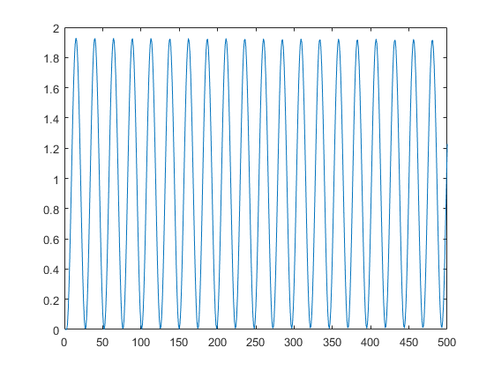

因为在临界比例法计算是，零阶保持器取得是其一阶近似，所以代入 $K_{p}$ 发现并不发生振荡现象，在其附近进行搜索，发现当 $K_{u}=27.4$ 时，其发生临界振荡。且 $T_{u}=24s$

所以根据 $K_{u}=27.4$，我们整定 $PID$ 的参数为：

$$\left\{\begin{aligned}K_{p}=0.5K_{u}=13.7 \\ T_{i}=\frac{T_{u}}{2}=12 \\ T_{i}=\frac{T_{u}}{8}=3\end{aligned}\right.$$

$$\left\{\begin{aligned}K_{p}=13.7 \\ K_{I}=1.14 \\ K_{d}=41.1\end{aligned}\right.$$

给定参数后，用该 $PID$ 进行调节， $MATLAB$ 代码如下：

clear all;  
Kp = 13.7;  
KI = 1.14;  
Kd = 41.1;  
T = 0.5;  
a = exp(-0.1*T);  
A1 = a*a-a+0.1*T*a;  
A2 = 1-a-0.1*T*a;  
A3 = 2*a;  
A4 = a*a;  
time = 300;  
T = 0.5;  
du = 1;  
e = zeros(1,time);  
u = zeros(1,time);  
y = zeros(1,time);  
t = 1:time;  
for k = 3:1:time  
 e(k) = du - y(k-1);  
 u(k) = u(k-1)+Kp*e(k)-Kp*e(k-1)+Kd*(e(k)-2*e(k-1)+e(k-2))+KI*e(k);  
 y(k) = A1*u(k - 2)+A2*u(k - 1)+A3*y(k-1)-A4*y(k-2);  
end  
plot(t,y);

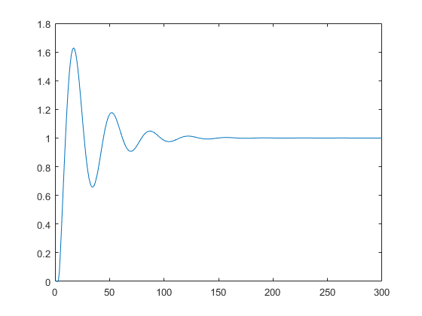

（2）采用具有积分分离的数字PID算法，并进行以下三个实验：

a. 无积分分离或阀值β过大；

b. β适中

c. β过小

设，

$$L=\left\{\begin{aligned}1 \left|e(k)\right|≤β \\ 0 \left|e(k)\right|>β\end{aligned}\right.$$

$$u\left(k\right)=K_{p}\{e\left(k\right)+L∙\frac{T}{T_{i}}\sum_{j=0}^{k}{e\left(j\right)+\frac{T_{d}}{T}[e\left(k\right)-e(k-1)]}\}$$

$$\left\{\begin{aligned}u\left(k\right)={u\left(k-1\right)+K}_{p}[e\left(k\right)-e(k-1)]+K_{d}[e\left(k\right)-2e\left(k-1\right)+e(k-2)] \\ u\left(k\right)=u\left(k-1\right)+K_{p}[e\left(k\right)-e(k-1)]+K_{I}e(k)+K_{d}[e\left(k\right)-2e\left(k-1\right)+e(k-2)]\end{aligned}\right.$$

$MATLAB$ 代码如下：

clear all;  
Kp = 13.7;  
KI = 1.14;  
Kd = 41.1;  
T = 0.5;  
a = exp(-0.1*T);  
A1 = a*a-a+0.1*T*a;  
A2 = 1-a-0.1*T*a;  
A3 = 2*a;  
A4 = a*a;  
time = 300;  
T = 0.5;  
du = 1;  
e = zeros(1,time);  
u = zeros(1,time);  
y = zeros(1,time);  
t = 1:time;  
beta = 1;  
for k = 3:1:time  
 e(k) = du - y(k-1);  
 if abs(e(k)) > beta  
 u(k) = u(k-1)+Kp*e(k)-Kp*e(k-1)+Kd*(e(k)-2*e(k-1)+e(k-2))+KI*e(k);  
 else  
 u(k) = u(k-1)+Kp*e(k)-Kp*e(k-1)+Kd*(e(k)-2*e(k-1)+e(k-2));  
 end  
 y(k) = A1*u(k - 2)+A2*u(k - 1)+A3*y(k-1)-A4*y(k-2);  
end  
plot(t,y);

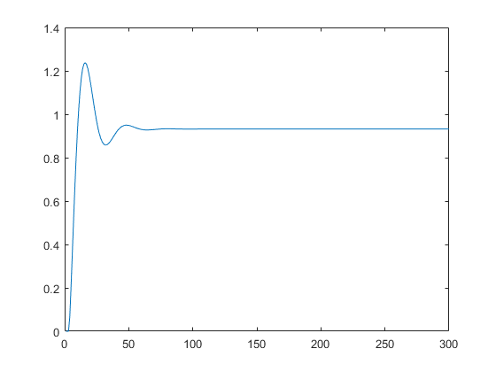

图 4 $β=1$



图 5 $β=0$

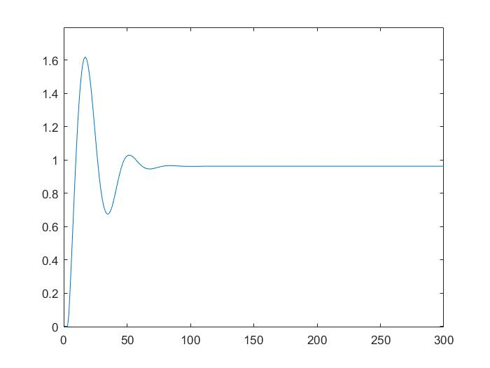

图 6 $β=0.3$

$u(t)$ 的曲线如下图所示：**蓝色曲线**为 $β=1$，**红色曲线**为 $β=0.3$，**黄色曲线**为 $β=0$

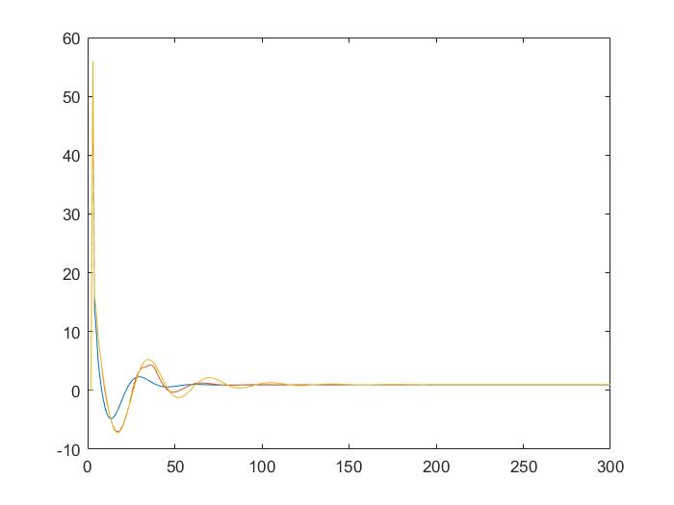

分别改变 $K_{p}$， $T_{I}$， $T_{d}$，并观察它们对调节品质的影响。

1. 改变 $K_{p}$，保持 $T_{I}$， $T_{d}$ 不变

**蓝色曲线**为 $K_{p}=6$，**黄色曲线**为 $K_{p}=8$，**红色曲线**为 $K_{p}=10$，**紫色曲线**为 $K_{p}=15$，**褐色曲线**为 $K_{p}=20$

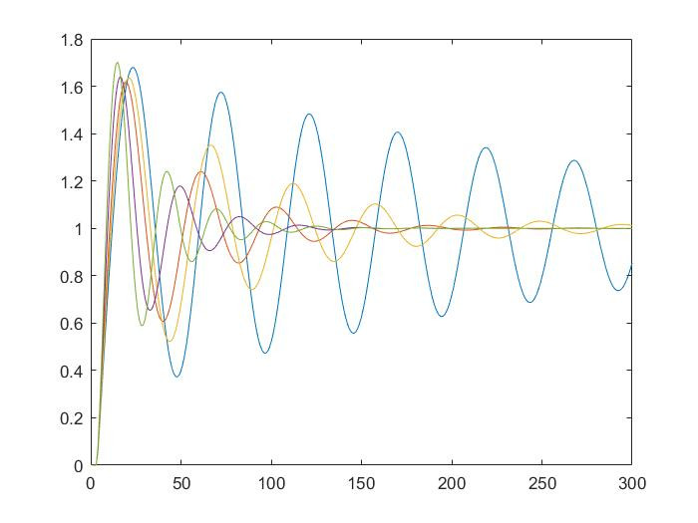

分析：Kp越大，反应越迅速

1. 改变 $T_{I}$，保持 $K_{p}$， $T_{d}$ 不变

**蓝色曲线**为 $T_{I}=1$，**黄色曲线**为 $T_{I}=1.5$，**绿色曲线**为 $T_{I}=10$，**紫色曲线**为 $T_{I}=1.3$，**褐色曲线**为 $T_{I}=1$

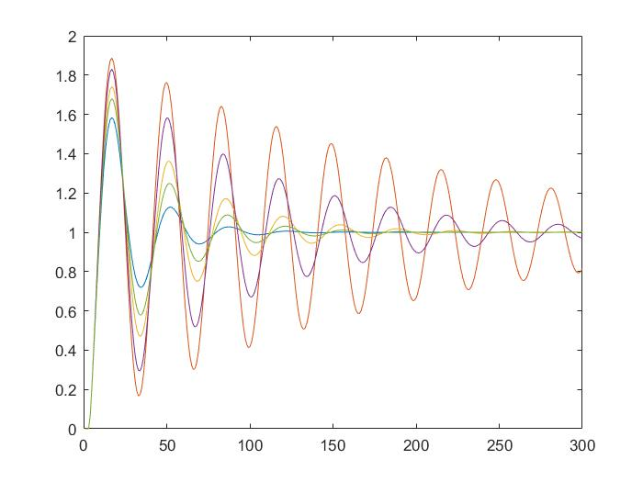

分析：Ti越大，反应越迅速，静态特性越好

1. 改变 $T_{d}$，保持 $K_{p}$， $T_{I}$ 不变

**蓝色曲线**为 $T_{I}=30$，**黄色曲线**为 $T_{I}=35$，**绿色曲线**为 $T_{I}=40$，**紫色曲线**为 $T_{I}=45$，**褐色曲线**为 $T_{I}=50$

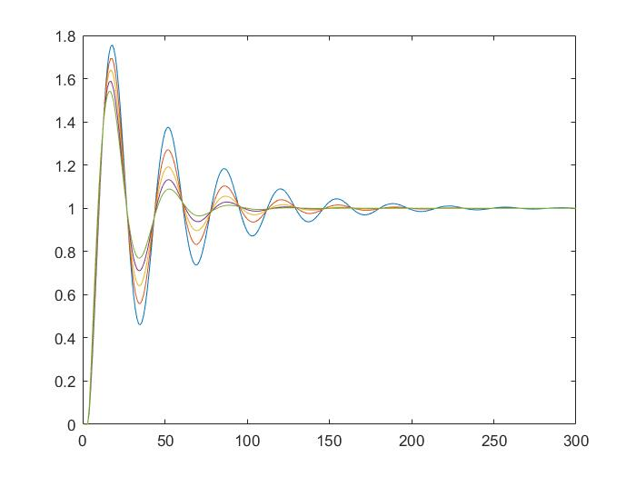

分析：Td越大，超调减小，动态特性越好，但是Td过大会产生锯齿。